CARRERA | PLAN DE ESTUDIO | CLAVE ASIGNATURA | NOMBRE DE LA ASIGNATURA
Ingeniería Civil | 2003 - 1 | 5189 | Pavimentos

PRÁCTICA No. | LABORATORIO DE | Pavimentos | DURACIÓN  (HORA)
1 | NOMBRE DE LA PRÁCTICA | Muestreo de materiales pétreos para mezclas asfálticas | 2

1. INTRODUCCION

El muestreo consiste en obtener una porción representativa del volumen de material pétreo en estudio. Se realiza directamente en los bancos de explotación, en almacenes de materiales, o durante las maniobras de carga y descarga. El muestreo incluye además las operaciones de envase, identificación y transporte de las muestras.

2. OBJETIVO (COMPETENCIA)

Obtener una o varias porciones representativas del material seleccionado para efectuar las pruebas de laboratorio necesarias con el fin de juzgar su calidad.

3. FUNDAMENTO

Las mezclas asfálticas pueden producirse en una gama amplia de combinaciones de agregados, cada combinación teniendo sus características particulares adecuadas para diferentes fines determinados. Además del producto asfáltico utilizado, las características principales de la mezcla dependen de las cantidades relativas que contenga el agregado de gravas, arenas y finos y de la calidad de estos.

4. PROCEDIMIENTO (DESCRIPCION)
A) EQUIPO NECESARIO | MATERIAL DE APOYO  Pala de lámina galvanizada  Artesa de madera o lámina.  Costal de polietileno reforzado o de hilado de nylon.  Cajón.

B) DESARROLLO DE LA PRACTICA

Se efectuará el muestreo de los bancos y de cada lote de producción, del material enviado al camino e incluso de los almacenes, en forma sistemática seleccionando de manera objetiva y aleatoria el material para determinar sus características apegándose al siguiente procedimiento:
Tipo, Tamaño y frecuencia del muestreo.
El tamaño de las muestras parciales, su número y frecuencia serán, para cada tipo de muestreo, los establecidos en la tabla 1 (ver anexos).
Reducción del tamaño de las muestras.
Para mejorar la representatividad de la muestra, es conveniente obtener en el banco muestras de mucho mayor tamaño para luego reducirlas a la cantidad indicada en la tabla 1 para cada caso mediante cuarteo, como sigue:
- Sobre una superficie limpia o sobre una artesa de madera o de lámina, con el material obtenido se forma un cono, el cual se extiende con la pala formando una capa circular de espesor uniforme.
- Con la misma pala se divide el material en cuatro partes iguales, separando dos de los cuartos opuestos. Si el material de los cuartos restantes es suficiente para obtener una muestra del tamaño indicado en la tabla 1, se envasa el material.
- En caso de que el material sea excesivo, se continua separándolo siguiendo el procedimiento señalado en los incisos 1 y 2 las veces necesarias para reducir la cantidad de la muestra hasta que se obtenga la cantidad deseada.
Consideraciones particulares según el tipo de muestreo.
Exploración de bancos.
Mediante pozos a cielo abierto localizados en los vértices de una cuadrícula establecida a cada 100 o 200 m inscrita dentro del perímetro del banco, se determina la calidad probable del material por extraer. Cada pozo tendrá un tamaño aproximado de 1 m de ancho por 1.5 a 2 m de largo, hasta una profundidad que permita establecer el piso de explotación (no más allá de 3 a 4 m). De requerirse una profundidad mayor, se utilizan herramientas manuales como porteadora, muestreador helicoidal, etc., hasta alcanzar profundidades de 7 a 8 m. Para profundidades aún mayores es necesario contar con el auxilio de un equipo mecánico para perforación.
Cada pozo de prueba será numerado, referido y registrado, haciendo la descripción de sus dimensiones y reportando las observaciones respecto a su geología y otras características.
Las muestras obtenidas por cada pozo serán identificadas para analizar la variabilidad del banco.
Muestreo de bancos en explotación.
En la pared de cada frente del banco en explotación, se abren canales verticales con sección de 20 a 30 cm de ancho y de 15 a 20 cm de profundidad; el material recuperado se recolecta en un cajón limpio. El número de canales y muestras se definen tomando en cuenta la variabilidad del banco en explotación, así como el volumen requerido por explotar.
Cuando la cantidad del material de cada canal sea mayor que el establecido en la tabla, se procede a reducir la muestra como se indicó anteriormente.
Muestreo de minas
Minas de arena.
El material se toma directamente de la mina, seleccionando sitios aleatorios hasta completar una muestra del tamaño indicado en la tabla, aproximadamente, utilizando una pala y costales para la recolección y envasado.
Banco con fragmentos de roca (fanglomerado)
El material se obtiene directamente del frente de explotación, en puntos aleatorios, para obtener una muestra del tamaño indicado en la tabla 1 aproximadamente, recogiendo los fragmentos chicos a mano y el resto ( arenas y gravas ) con pala.
MUESTREO DE ALMACENAMIENTO.
De almacenamientos ya clasificados, las muestras se obtienen conforme éstos están dispuestos y dependiendo del volumen del almacenamiento, de las distintas alturas y de los distintos lugares que hayan sido definidos previamente en forma aleatoria, hasta obtener las muestras del tamaño aproximado indicado en la tabla 1 para cada tipo de material. Se registra la clasificación, volumen del almacenamiento y tamaño máximo del material.
MUESTREO PARA CONTROL DE CALIDAD
Para verificar la uniformidad de la producción, se obtienen muestras del tamaño indicado en la tabla 1, aproximadamente, directamente de los almacenamientos, para cada tamaño máximo y tipo de material establecido, registrando además la identificación del almacén y el tipo de material.
MUESTREO PREVIO A LA ELABORACION DE LA MEZCLA ASFALTICA
Las muestras se obtienen directamente en el sitio de elaboración de la mezcla, tomándolas del material en las tolvas de la planta mezcladora o en el camión al pie de obra en el caso de carpetas por el sistema de riegos, para obtener una muestra del tamaño indicado en la tabla 1, aproximadamente.

ENVASE, IDENTIFICACION, TRANSPORTE Y ALMACENAMIENTO
Las muestras obtenidas se envasan, identifican, transportan y almacenan, tomando en cuenta lo siguiente:
ENVASE
Las muestras se envasan en los costales que estén limpios antes de ser llenados. Durante el envase se tendrán las siguientes precauciones:
Que las muestras no se contaminen con polvo u otras materias extrañas.
Que los costales queden llenos y bien amarrados, con objeto de evitar pérdidas o alteración de su contenido.

IDENTIFICACION
Las muestras se identifican mediante dos etiquetas, una en su interior y otra sujeta al exterior. Dichas etiquetas serán resistentes al manejo de la muestra, con dimensiones mínimas de 8 x 12 cm, llenadas con letra de molde legible, a tinta; al colocarse, se tendrán las precauciones necesarias para evitar la perforación o rotura de los costales. Estas etiquetas incluirán, por lo menos, la siguiente información:

Nombre de la obra.
Nombre del banco.
Tipo de material.
Localización del sitio de muestreo.
Responsable del muestreo.
Fecha y hora del muestreo.
Uso a que se destina.
Observaciones.
Los datos indicados también se anotan en una libreta de campo, así como todas las observaciones que se consideren pertinentes.
TRANSPORTE Y ALMACENAMIENTO
Para transportar las muestras del sitio de su obtención al laboratorio, se acomodan en el vehículo de tal modo que se eviten golpes que provoquen la perforación o rotura de los costales, así como la contaminación, alteración o pérdida del material.
Una vez en el laboratorio, las muestras se registrarán asignándoles un número de identificación y se almacenan dentro de una bodega techada, cerrada, limpia y seca, sobre una tarima que permita el paso del aire, colocada a 15 cm del suelo como mínimo, acomodando los costales de tal forma que no puedan sufrir caídas.

C) CÁLCULOS Y REPORTE

NINGUNO

5. RESULTADOS Y CONCLUSIONES

6. ANEXOS

TABLA 1

Tipo | Número y frecuencia | Tamaño de las muestras parciales¹ Kg
Exploración de bancos | Una muestra por sondeo por cada 20 000 m³ de material homogéneo² | 20
Exploración de bancos | Una muestra por sondeo por cada 5 000 m³ de material heterogéneo | 20
Estudio de bancos | Una muestra por sondeo por cada 10 000 m³ de material homogéneo¹ | 50
Estudio de bancos | Una muestra por sondeo por cada 2 500 m³ de material heterogéneo | 50
Estudio de almacenamientos | Una muestra por cada 400 m³ de material | 20
Control de calidad | Una muestra por cada 250 m³ de material | 5
Control de calidad | Una muestra por cada 2 500 m³ de material | 40

¹ Cuando el banco presente diversos estratos con materiales diferentes, será necesario tomar una muestra integrada en la que queden representados cada uno de los estratos y la proporción en la que participan.
² El material se considera homogéneo cuando visiblemente sus características de color y tamaño no presenten variaciones significativas.

7. REFERENCIAS

CARRERA | PLAN DE ESTUDIO | CLAVE ASIGNATURA | NOMBRE DE LA ASIGNATURA
Ingeniería Civil | 2003 - 1 | 5189 | Pavimentos

PRÁCTICA No. | LABORATORIO DE | Pavimentos | DURACIÓN  (HORA)
2 | NOMBRE DE LA PRÁCTICA | Granulometría de materiales pétreos para mezclas asfálticas | 2

1. INTRODUCCION

La prueba consiste en pasar el material por una serie de mallas con aberturas determinadas. El paso del material se hace primero a través de las mallas con la abertura más grande, hasta llegar a las mas cerradas, de tal forma que los tamaños mayores se van reteniendo, para así poder obtener la masa que se retiene en cada malla, calcular su porcentaje respecto al total y definir la masa que pasa.

2. OBJETIVO (COMPETENCIA)

Esta prueba permite determinar la composición por tamaños (granulometría) de las partículas del material pétreo empleado en mezclas asfálticas.

3. FUNDAMENTO

Tanto para el proyecto como para la ejecución de una obra, deberán obtenerse muestras representativas de los materiales en estudio, a fin de que, mediante las pruebas señaladas se determinen las características de calidad de cada material.

4. PROCEDIMIENTO (DESCRIPCION)
A) EQUIPO NECESARIO | MATERIAL DE APOYO  Juego de mallas (cribas).  Horno.  Balanza con capacidad de 2Kg y aproximación de 0.1g.  Vaso de aluminio.  Agitador de varilla metálica.  Cubo de lámina.  Máquina agitadora para las mallas.  Cucharón.  Charolas.  Tapas para las charolas.  Regla de madera, de 20 cm de ancho y 80 cm de longitud.  Brocha.  Pala.

B) DESARROLLO DE LA PRACTICA

SELECCIÓN DEL MATERIAL PARA LA PRUEBA.
Si la muestra del material envasado que se recibe en laboratorio está saturada, se extiende sobre una superficie limpia para dejar que se escurra hasta contenido de agua constante o en condición de saturado y superficialmente seco, para posteriormente disgregar de forma manual aquel material que presente grumos, teniendo la precaución de no fragmentarlo por la presión aplicada.
El material se apila utilizando la pala hasta formar un cono.
Desde el eje del cono y hacia la periferia se extiende el material hasta formar un cono truncado de 15 a 20 cm de altura.
Con ayuda de la regla se divide el cono truncado en cuatro partes iguales, de las cuales se toman dos cuartos opuestos para llenar el cubo de lámina previamente limpiado, dejando caer el material en su interior desde una altura de 20 cm. Una vez lleno el cubo se enrasa con el hilo de cañamo.
En caso de exceder el volumen requerido para llenar el cubo, se procede a reducir la cantidad de material mediante cuarteos sucesivos.

OBTENCION DE LAS MUESTRAS DE PRUEBA
Para realizar la prueba, de la muestra contenida en el cubo de 10 dm³ se separa la grava de la arena con finos, conforme al siguiente procedimiento:
Se vacía poco a poco y cuidadosamente el material sobre la malla N⁰ 4 (4.75 mm ), sin sobrepasar la capacidad de la malla y recolectando el material que pasa en una charola. Utilizando la brocha, se retiran todas las partículas que se hubieran adherido a las paredes y al fondo del cubo metálico y a la malla para hacerlas pasar también por dicha malla a fin de no perder ninguna porción del material. Finalmente, se coloca la porción de material retenido en la malla N⁰ 4 en otra charola.
Se vierte en la balanza la porción que pasa la malla N⁰ 4 y se determina su masa, lo que representa la fracción de arena con finos de la muestra, registrándola como W_{SF}, en g. De la misma forma se obtiene la masa del material retenido en dicha malla, lo que representa la grava, registrándola como W_{G}.
Posteriormente, cada fracción de la muestra se trata de forma distinta, de acuerdo con lo siguiente:

Para la grava
Se seca en el horno a una temperatura de 110 $±$ 5ºC hasta masa constante, registrándola como W_{MG}, en g.

Para la arena con finos
Se seca al horno a una temperatura de 110 $±$ 5ºC hasta masa constante, registrándola como W_{MSF}, en g.
Del material seco se separan aproximadamente 500 g, los cuales se reducen por cuarteos, siguiendo el procedimiento indicado hasta obtener una masa de 200 g. Este material se coloca en el vaso metálico donde se le agregan 500 cm³ de agua, dejándolo reposar por un tiempo de 12 h.
Hecho lo anterior, se lava el material decantando el vaso, para lo cual se agita su contenido en forma de ochos utilizando la varilla metálica, a la vez que se vierte sobre la malla N⁰ 200 (0.075 mm). Para facilitar el paso y eliminación de los finos, se aplica un chorro de agua con baja presión sobre el contenido de la malla, repitiendo esta operación hasta que el agua salga limpia.
Finalmente se regresa el material retenido en la malla N⁰ 200 al vaso metálico y se seca en el horno a una temperatura de 110 $±$ 5ºC hasta masa constante, la cual se registra como W_{F}, en g.

PREPARACIÓN PARA LAS MALLAS.
Las mallas se preparan en dos juegos, el primero para la grava y el segundo para la arena, ensamblándolas en orden descendente de aberturas de acuerdo con lo indicado en las tablas 1 y 2 ( anexos), terminando en el fondo con la charola receptora.

CRIBADO.
Con las muestras preparadas y teniendo listos los dos juegos de mallas, se procede a depositar sobre la malla superior (malla de mayor abertura) la fracción de grava o arena, según su caso, colocando finalmente la tapa. Se inicia el cribado del material mediante la agitación de las mallas, mediante alguno de los siguientes métodos:

Agitación con equipo mecánico

Se colocan las mallas debidamente sujetadas en el agitador mecánico, haciéndolo funcionar durante un tiempo suficiente, determinado por experiencia o por comprobación.
Finalmente se determina y registra la masa retenida en cada malla vertiendo su contenido en la balanza, considerando que las partículas que hayan quedado atoradas en cada retícula forman parte del material retenido de la malla correspondiente, por lo que se reintegrará este material cepillando las mallas por el revés.

Agitación de forma manual
Se toma con ambas manos el conjunto de mallas, desde la charola de fondo y se procede a balancearlo de un lado a otro sobre una superficie rígida, haciendo este movimiento uniforme de tal modo que la agitación sea continua.
Finalmente se determina y registra la masa retenida en cada malla vertiendo su contenido en la balanza, considerando que las partículas que hayan quedado atoradas en cada retícula forman parte del material retenido de la malla correspondiente, por lo que se reintegrará este material cepillando las mallas por el revés.

Agitación de forma manual para muestras compuestas principalmente por grava
Para el caso particular de gravas de tamaño nominal entre 31.5 mm a 50 mm y de difícil manejo, se permitirá el empleo del método descrito a continuación:
Se trabaja individualmente cada malla usando tres charolas rectangulares, procediendo de la siguiente forma:
- Se coloca en la primera charola la muestra seca, a la que previamente se le ha determinado su masa.
- Dentro de segunda charola se pone la malla de mayor tamaño y con el cucharón se colocan porciones de la muestra, en cantidad tal que no cubran la malla con más de una capa de partículas. Se agita la malla con ambas manos y se verifica que todas las partículas tengan movimiento sobre ésta.
- Cuando ya no pase material, el retenido por la malla se coloca en la tercera charola, continuando con la siguiente porción de la misma manera, haciéndolo consecutivamente hasta cribar toda la muestra.
- Se determina en la balanza y se registra, la masa retenida en la malla, con lo que se libera la tercera charola, que pasa a ser la segunda para el siguiente proceso, con la malla subsecuente.
Sucesivamente se aplica el mismo procedimiento con las mallas siguientes, depositando el material que pasa en la segunda charola y el retenido en la tercera, concluyendo al llegar a la malla Nº 4 donde se determina y registra la masa del material que pasó esta última malla.

C) CALCULOS Y REPORTE

1.- Se calculan y se reportan los porcentajes respecto a la masa de la muestra original, correspondiente al material retenido en la malla Nº 4 y al material que pasa dicha malla, utilizando las siguientes fórmulas:

Donde:
%SF = Por ciento de arena con finos respecto a la masa de la muestra original, (%)
%G = Por ciento de grava respecto a la masa de la muestra original, (%)
W_{MO} = Masa de la muestra original seca, (g), determinada como:

W_{MSF} = Masa del material seco que pasa la malla Nº 4 (arena con finos), (g)
W_{MG} = Masa del material seco retenido en la malla Nº 4 (grava), (g)

2.- Para la grava, se calculan y reportan los porcentajes del material retenido en cada malla así como el que pasó por la última malla, respecto a la masa total de la muestra, mediante la siguiente expresión:

Donde
%G_{N} = Por ciento de material retenido en la malla N respecto a la masa de la muestra original, (%)
W_{N} = Masa del material retenido en la malla N, (g)
N = Malla utilizada, perteneciente al arreglo de mallas empleado para determinar la granulometría de la fracción de grava

W_{MG} y %G tienen el significado indicado en la fracción anterior

3.- Para la arena, se calculan y reportan los porcentajes del material retenido en cada malla, respecto a la masa total de la muestra, mediante la siguiente expresión:

Donde:

%S_{N} = Por ciento de material retenido en la malla N respecto a la masa de la muestra original, (%)
W_{N} = Masa del material retenido en la malla N, (g)
N = Malla utilizada, perteneciente al arreglo de mallas empleado para determinar la granulometría de la arena

%SF tiene el significado en la facción 1. El número 200 representa la masa del material que se tomó de la arena seca con finos para determinar su granulometría.

4.- Se calcula y reporta el porcentaje de arena y de finos que pasan la malla No 200, respecto a la masa total de la muestra, mediante las siguientes expresiones:

Donde:
%S = Por ciento de arena respecto a la masa de la muestra original, (%)
%F = Por ciento de finos respecto a la masa de la muestra original, (%)
W_{N} = Sumatoria de las masas retenidas en cada una de las mallas empleadas durante la prueba para la fracción anterior, (g)

%SF tiene el significado indicado en la fracción 1. El número 200 representa la masa de material que se tomó de la arena seca con finos para determinar su granulometría.

5.- Una vez efectuados los cálculos indicados, se grafica y reporta el porcentaje retenido acumulado de cada malla, el cual se determina sumando el porcentaje retenido parcial de cada malla más el porcentaje retenido acumulado obtenido en la malla anterior y así sucesivamente, comenzando con la cantidad de finos hasta llegar a la malla de mayor cobertura, sumando el 100% del material.

5. RESULTADOS Y CONCLUSIONES

6. ANEXOS

Tabla 1.- Juego de mallas para grava

Designación | Abertura mm
2” | 50
1½” | 37.5
1¼” | 31.5
1” | 25
¾” | 19
½” | 12.5
⅜” | 9.5
¼” | 6.3
Nº4 | 4.75

Tabla 2.- Juego de mallas para arena con finos

Designación | Abertura mm
Nº 10 | 2
Nº 20 | 0.85
Nº 40 | 0.425
Nº 60 | 0.25
Nº 100 | 0.15
Nº 200 | 0.075

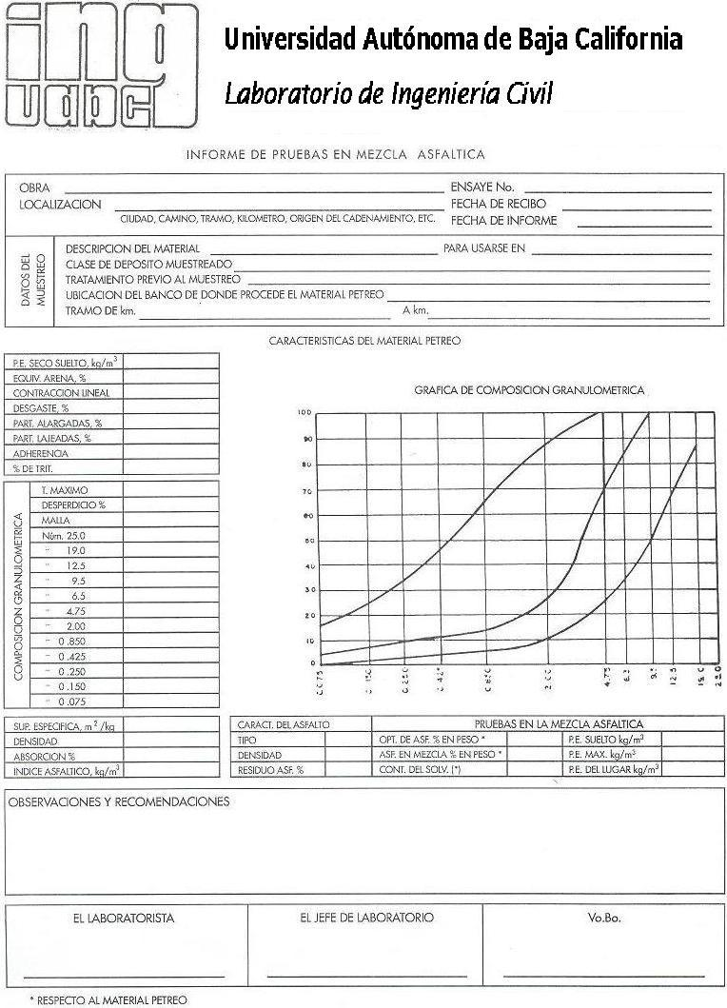

7. REFERENCIAS

CARRERA | PLAN DE ESTUDIO | CLAVE ASIGNATURA | NOMBRE DE LA ASIGNATURA
Ingeniería Civil | 2003 - 1 | 5189 | Pavimentos

PRÁCTICA No. | LABORATORIO DE | Pavimentos | DURACIÓN  (HORA)
3 | NOMBRE DE LA PRÁCTICA | Densidad relativa de materiales pétreos para mezclas asfálticas | 2

1. INTRODUCCION

La prueba para la arena con finos, una vez separada de la grava, consiste en eliminar el aire atrapado en la muestra de prueba, al estar sumergida totalmente en agua destilada en ebullición, para obtener su densidad relativa.

Para la grava, una vez separada de la arena con finos, la prueba consiste en introducir la muestra de prueba en un depósito con agua destilada, para determinar el volumen que desplaza, para después, al comparar con dicho volumen la masa seca de la muestra de prueba, obtener su masa por unidad de volumen y finalmente, compararla con la densidad del agua, para obtener su densidad relativa.

2. OBJETIVO (COMPETENCIA)

Esta prueba permite determinar la densidad relativa de los materiales pétreos empleados en mezclas asfálticas con el fin de conocer la masa de sólidos por unidad de volumen de dichos sólidos sin vacíos en cada una de sus fracciones, ya sea arena con finos o grava, respecto a la densidad del agua.

3. FUNDAMENTO

Tanto para el proyecto como para la ejecución de una obra, deberán obtenerse muestras representativas de los materiales en estudio, a fin de que, mediante las pruebas señaladas se determinen las características de calidad de cada material.

4. PROCEDIMIENTO (DESCRIPCION)
A) EQUIPO NECESARIO | 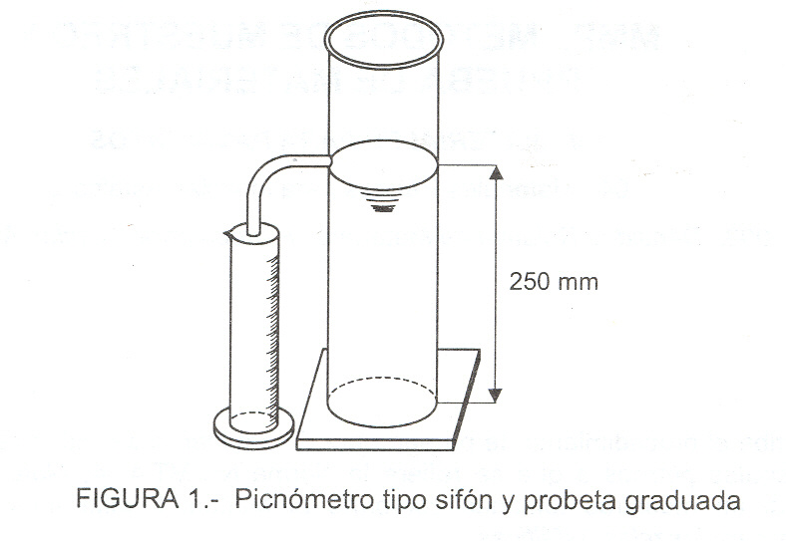  MATERIAL DE APOYO  Balanzas con capacidad de 10 Kg y aproximación de 5 g y otra de 1 Kg y aproximación de 0.1 g.  Probeta graduada de 250 cm³ de capacidad y aproximación de 1 cm³.  Picnómetro tipo sifón.  Horno.  Matraz de 500 cm³ de capacidad.  Fuente de calor.  Mallas del N⁰ 4 y de ³/₈ “ .  Lienzo.  Termómetro.  Agitador.  Embudo.  Cucharón.  Charolas.  Cuentagotas o pipeta.  Agua destilada.

B) DESARROLLO DE LA PRACTICA

Preparación de la muestra

La muestra del material recibida en el laboratorio se tratará y separará previamente en dos fracciones; el material que se retiene en la malla de ⅜” (9.5mm) y en el que pasa por la malla Nº 4 (4.75mm). Esto se consigue mediante el cribado del material, colocando las fracciones mencionadas en charolas distintas.

Obtención de las muestras de prueba
Material que pasa la malla Nº 4
- De la fracción de material que pasa por la malla Nº 4, se toman aproximadamente 100 g, sin haber secado el material.
- Aplicando presión en forma manual se disgregan los grumos hasta obtener un material homogéneo, teniendo el cuidado necesario para no romper las partículas durante esta operación.
- Se procede a secar la muestra en el horno a 110 ± 5 ºC hasta masa constante, que representa la masa seca del material y se registra como P_{S}, en g.

Material que se retiene en la malla de ⅜”
- De la fracción de material que se retiene en la malla de ⅜” se toma una cantidad tal que se permita obtener una muestra de aproximadamente 500 g.
- Se colocan los 500 g de material en una charola con agua, donde se somete a saturación por un período de 24 h.
- Después del período de saturación, se retira el material del agua y se seca superficialmente con un lienzo, procurando eliminar únicamente el agua adherida en la superficie sin remover mediante presión el agua absorbida. Esta operación se realiza lo más rápido posible a fin de evitar cualquier pérdida de agua por evaporación.

Procedimiento de la prueba
Densidad del material que pasa la malla Nº 4
- Utilizando el embudo, se introduce la muestra que pasó la malla Nº 4 en el matraz previamente tarado y calibrado.
- Posteriormente se llena el matraz con agua destilada hasta aproximadamente la mitad de su capacidad.
- Utilizando la parrilla eléctrica o fuente de calor, se pone en ebullición el agua del matraz, moviendo al mismo tiempo el material con el agitador mientras hierve, hasta expulsar el aire atrapado
- Se deja enfriar el matraz hasta alcanzar la temperatura ambiente y se adiciona el volumen de agua destilada necesario para alcanzar la marca de aforo.

- Se seca superficialmente el matraz y se determina su masa en la balanza, registrándola como P₂, en g.
- Se tapa el matraz y se invierte varias veces en forma cuidadosamente con el fin de uniformar la temperatura de la suspensión, a continuación se coloca el bulbo del termómetro en el centro del matraz y se registra la temperatura, misma que es considerada como la temperatura de la prueba t_{p}.

- Finalmente, utilizando la curva de calibración se obtiene la masa del matraz con el agua, en g, correspondiente a la temperatura de prueba t_{p} y se registra como P₁

Densidad del material que se retiene en la malla de ⅜”
- Se coloca el picnómetro sobre una superficie horizontal libre de vibraciones y se llena con agua destilada hasta el nivel de derrame. Junto a él, en su extremo de desalojo se coloca una probeta graduada vacía.
- El material saturado y superficialmente seco se sumerge en el picnómetro y se recolecta en la probeta graduada el agua desalojada. Al concluir la inmersión del material, se mide sobre la escala de la probeta graduada el volumen correspondiente y se registra como V_{t}, en cm³.
- Se extrae el material del picnómetro y se coloca en una charola para secarlo en el horno a una temperatura de 110 5oc durante 20h. transcurrido este tiempo, el material se saca del horno y se deja enfriar hasta temperatura ambiente.
- Una vez enfriado, se determina la masa del material seco y se registra como P_{i}, en g.

C) CALCULOS Y REPORTE

1.- Se calcula y reporta la densidad relativa del material que pasa la malla No 4, mediante la siguiente expresión:
D_{rsf} =
P_{S}
P_{S} + P₁ – P₂

Donde:

D_{rsf} = Densidad relativa del material que pasa la malla Nº 4, (adimensional)
P_{S} = Masa del material que pasa la malla Nº 4 en condición seca, (g)
P₁ = Masa del matraz lleno de agua destilada a la temperatura de prueba t_{p}, determinada gráficamente de la curva de calibración del matraz, (g)
P₂ = Masa del matraz con el agua destilada y el material que pasa la malla Nº 4, obtenida con la balanza, (g)

2.- Se calcula y reporta la densidad relativa del material que se retiene en la malla ⅜”, mediante la siguiente expresión:
D_{rg} =
P_{i}
V_{t} (D_{W})

Donde:

D_{rg} = Densidad relativa del material retenido en la malla ⅜”, (adimensional)
P_{i} = Masa del material que retiene la malla ⅜” en condición seca, (g)
V_{t} = Volumen del material retenido en la malla de ⅜”, (cm³)
D_{W} = Densidad del agua, que se considera igual a 1g/cm³

5. RESULTADOS Y CONCLUSIONES

6. ANEXOS

7. REFERENCIAS

CARRERA | PLAN DE ESTUDIO | CLAVE ASIGNATURA | NOMBRE DE LA ASIGNATURA
Ingeniería Civil | 2003 - 1 | 5189 | Pavimentos

PRÁCTICA No. | LABORATORIO DE | Pavimentos | DURACIÓN  (HORA)
4 | NOMBRE DE LA PRÁCTICA | Muestreo de materiales pétreos para mezclas asfálticas | 2

1. INTRODUCCION

La prueba de equivalente de arena es útil para efecto de encontrar la presencia o ausencia de materiales finos o de apariencia arcillosa que sean perjudiciales para los suelos y agregados para los suelos y agregados pétreos.

2. OBJETIVO (COMPETENCIA)

El objetivo de la prueba de equivalente de arena es determinar en la fracción de suelo que pasa la malla número 4, la porción volumétrica de partículas de mayor tamaño que el de las arcillas, con respecto al de las partículas finas de tamaño similar al de las citadas arcillas. Para lo cual se emplea un procedimiento que amplifica el volúmen de los materiales finos en forma proporcional a sus efectos perjudiciales.

3. FUNDAMENTO

Tanto para el proyecto como para la ejecución de una obra, deberán obtenerse muestras representativas de los materiales en estudio, a fin de que, mediante las pruebas señaladas se determinen las características de calidad de cada material.

4. PROCEDIMIENTO (DESCRIPCION)
A) EQUIPO NECESARIO  - Probeta de lucita o acrílico transparente, con escala de alturas graduadas en milímetros, con tapón de hule.  - Tubo irrigador de acero inoxidable, provisto de un tramo de manguera de hule y sifón.  - Pisón metálico con peso de mil más menos cinco (1000 +/- 5) gramos.  - Cápsula metálica de 57 mm de diámetro con capacidad de 85 +/- 5 cm³.  - Embudo de vidrio o plástico, de boca ancha, de 10 cm de diámetro.  - Cronómetro con aproximación de 1/5 de segundo.  - Dos botellas de vidrio o plástico, con capacidad mínima de 3.78 litros.  - Agitador mecánico manual que permita oscilaciones con amplitud de 20 cm de la probeta instalada, o agitador automático con la misma amplitud de oscilaciones y que opere con una frecuencia de 175 +/- 2 ciclos por minuto.  - Balanza de 2 kilogramos de capacidad y 0.1 gramo de aproximación.  - Horno con termostato que mantenga una temperatura de 100 +/-5 grados centígrados.  Papel filtro con velocidad de filtrado rápido | MATERIAL DE APOYO  Solución de reserva. Se prepara disolviendo 454 g de cloruro de calcio en 1.891 de agua destilada; como al preparar esta solución se genera calor se deja enfriar y se hace pasar a través del papel filtro; a continuación se agregan 47 g de solución volumétrica al 40% de formaldehído R.A. (solución comercial) y 2050 g de glicerina U.S.P. (glicerina normalizada), se mezcla el total y se agrega agua destilada hasta completar 3.78 l; finalmente se agita toda la solución para homogenizarla.  Solución de trabajo. Se prepara colocando la botella de 3.781 de capacidad, 85 +/- 5 cm³ de la solución de reserva, se llena con agua destilada y se agita para obtener una solución homogénea. En vez de agua destilada puede utilizarse agua limpia de la llave, siempre y cuando al hacerse pruebas comparativas con la misma muestra de suelo se obtengan resultados prácticamente iguales en el equivalente de arena.

B) DESARROLLO DE LA PRACTICA

- De la muestra total, preparada, se toma por cuarteo la porción necesaria para obtener aproximadamente 500 g de material que pasa la malla número 4.75.
- Se hace pasar el material así obtenido, a través de la malla número 4.75 tomando las precauciones necesarias para evitar la perdida de finos, pudiendo requerirse para esto último humedecerlo ligeramente. Si la fracción retenida en la malla número 4.75, contiene partículas con material adherido, se frota vigorosamente entre las manos cubiertas con guantes y el polvo resultante se agrega al material que inicialmente pasó la malla número 4.75.
- Se mezcla perfectamente la muestra con las manos aguantadas, se llena la cápsula, se golpea esta por su base contra la mesa de trabajo con el fin de acomodar las partículas y finalmente se enrasa.
Al efectuar esta prueba con muestras humedecidas implica un ahorro considerable de tiempo, pero generalmente se obtienen valores del equivalente de arena inferiores a los que resulten empleando muestras secas; por lo tanto, cuando el valor del equivalente de arena del material esté por debajo o muy cerca del mínimo especificando, se repetirá la prueba por triplicado, empleando muestras secas al horno hasta peso constante, a una temperatura de 105 +/- 5 grados centígrados, en cuyo peso del material que deberá emplearse en cada cápsula llena será el mismo.
- Se coloca la botella con la solución de trabajo en una repisa que estará a una altura de 915 +/- 25 mm sobre el nivel de la mesa de trabajo.
- Se instala el sifón en la botella, el cual se llena soplando por el tubo corto y manteniendo abierta la pinza de que está provisto el tubo largo.
- Se vierte en la probeta, utilizando el sifón, solución de trabajo hasta una altura de 101.5 +/- 2.5 mm.
- Se coloca en la probeta la muestra previamente preparada usando el embudo para evitar pérdida de material. Se golpea firmemente varias veces la base de la probeta contra la palma de la mano, para remover las burbujas de aire que hubieran quedado atrapadas y facilitar el humedecimiento del material.
- Se deja reposar la muestra durante 10 +/- 1 minutos, procurando no mover la probeta durante este lapso. A continuación se coloca el tapón de hule en la probeta y se afloja el material del fondo de esta inclinándola y agitándola simultáneamente.
- Se agita la probeta en cualquiera de las formas que se indican a continuación:
Utilizando el agitador mecánico. En el caso de que sea accionando manualmente, se instala primero la probeta en las mordazas del dispositivo y enseguida se impulsa con la mano en la parte superior del agitador, de manera que el índice de oscilaciones se desplace lo necesario para dar una amplitud de 20 cm estimados, estando el operador enfrente del aparato. Se sueltan las barras flexibles y se sigue impulsando el aparato, aplicándole una fuerza horizontal con la mano, en el mismo sentido del primer impulso, con objeto de mantener a la probeta en un movimiento oscilatorio uniforme con el desplazamiento medio citado; se continua la acción del agitador hasta completar 100 ciclos. En el caso de que el aparato sea accionado mediante un motor eléctrico, se calibrará el dispositivo para obtener la frecuencia de 175 +/- 2 ciclos por minuto, y el tiempo de agitado será de 45 +/- 1 segundos.
Mediante agitado manual. Deberá sostenerse la probeta por sus extremos y agitarla vigorosamente con un movimiento lineal horizontal, hasta completar 90 ciclos en 30 segundos, con una carrera aproximada de 20 cm, entendiéndose por ciclo un movimiento de oscilación completo. Para agitar satisfactoriamente la probeta, el operados deberá mover solamente los antebrazos relajando el tronco y en especial los hombros.
- Una vez efectuada la operación de agitado se destapa la probeta, se coloca sobre la mesa de trabajo, se introduce en ella el tubo irrigador y se acciona de manera que al bajar, se vayan lavando las paredes de la probeta; se lleva el tubo hasta el fondo de la misma, efectuando simultáneamente con el un ligero picado al material, acompañado de movimientos rotatorios alternativos del tubo alrededor de su eje y trasladándolo por el contorno interior de la probeta. Esta acción tiene por objeto separar el material fino de las partículas gruesas con el fin de dejarlo en suspensión.
- Cuando el nivel del liquido llegue a 381 mm, se saca lentamente al irrigador de la probeta sin cortar el flujo de solución de manera que el liquido se mantenga aproximadamente al mismo nivel. Se regula el flujo un poco de que el tubo este completamente fuera y se ajusta al nivel final en la probeta a 381mm.
- Se deja en reposo durante 20 +/- 15 segundos, contados a partir del momento en que se haya extraído el tubo irrigador.
- Transcurrido el periodo de reposo, se lee en la escala de la probeta el nivel superior de los finos en suspensión, el cual se denomina "lectura de arcilla" o altura total. Si el nivel mencionado no se define claramente al cabo del tiempo especificado, se deja la muestra en reposo el tiempo necesario para que esto ocurra e inmediatamente despues se registra, dicho nivel, así como el tiempo total de sedimentación transcurrido; si este ultimo excede de 30 min., se repite la prueba empleando tres muestras del mismo material, en cuyo caso deberá registrarse como "lectura de arcilla" definitiva, la correspondiente a la muestra en que se obtuvo el menor tiempo de sedimentación.

- Despues de hacer la lectura de arcilla se introduce lentamente el pisón en la probeta, hasta que por su propio peso el pisón descanse en la fracción gruesa, teniendo cuidado de no perturbar los finos en suspensión. Mientras descienda el pisón, se conservara uno de los vértices ochavados de su pie en contacto con la pared de la probeta en las proximidades de la escala de graduación. Cuando el pisón se detenga al apoyarse en la fracción gruesa, se hace la lectura del nivel superior del indicador, se le restan 254 mm y se registra la diferencia como "lectura de arena". Cuando el nivel de la fracción fina o el de la gruesa quedan entre dos divisiones de la escala de graduación, deberán registrarse las lecturas correspondientes a la división superior.

C) CALCULOS Y REPORTE

Se calcula el equivalente de arena empleando la siguiente fórmula:

EA. = (Lectura de arena/Lectura de arcilla) x 100

En donde:

EA, es el equivalente de arena, en por ciento.

5. RESULTADOS Y CONCLUSIONES

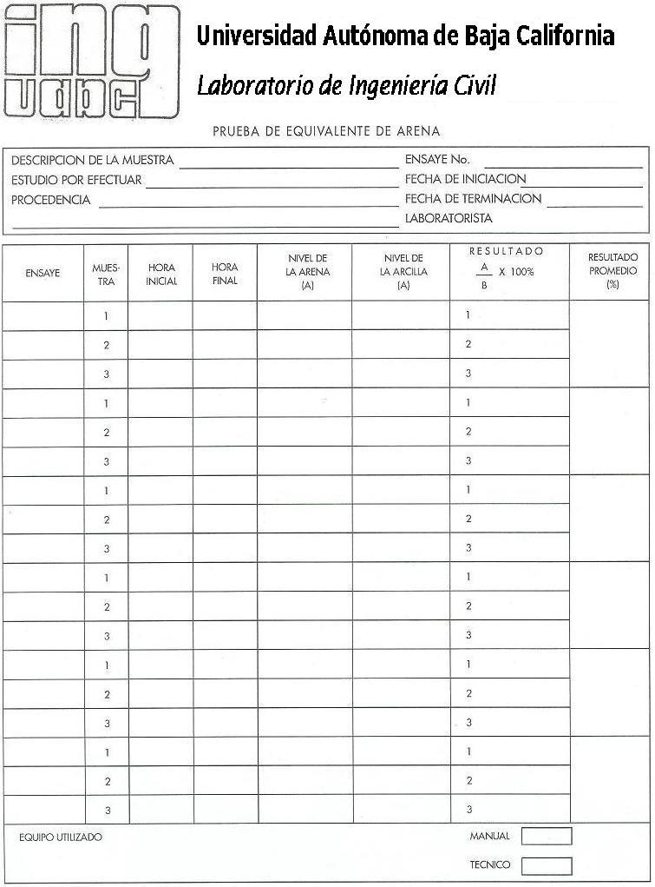
6. ANEXOS

7. REFERENCIAS

CARRERA | PLAN DE ESTUDIO | CLAVE ASIGNATURA | NOMBRE DE LA ASIGNATURA
Ingeniería Civil | 2003 - 1 | 5189 | Pavimentos

PRÁCTICA No. | LABORATORIO DE | Pavimentos | DURACIÓN  (HORA)
5 | NOMBRE DE LA PRÁCTICA | Forma de las partículas | 2

1. INTRODUCCION

La forma de las partículas es de vital importancia dado que influye en la trabajabilidad de una mezcla asfáltica y en el esfuerzo de compactación necesario para obtener el peso específico requerido. Las partículas angulosas tales como la roca triturada, tienden a trabarse cuando se les compacta y presentan gran resistencia contra los desplazamientos. Con los agregados angulosos y equidimensionales se logra una mejor trabazón que con agregados redondeados.

2. OBJETIVO (COMPETENCIA)

Esta prueba permite determinar el contenido de partículas de formas alargadas y lajeada presentes en los materiales pétreos empleados en mezclas asfálticas. La prueba consiste en separar el retenido en la malla N_{o} 4 de una muestra de materiales pétreos, para determinar la forma de cada partícula, empleando calibradores de espesor y de longitud.

3. FUNDAMENTO

Tanto para el proyecto como para la ejecución de una obra, deberán obtenerse muestras representativas de los materiales en estudio, a fin de que, mediante las pruebas señaladas se determinen las características de calidad de cada material.

4. PROCEDIMIENTO (DESCRIPCION)
A) EQUIPO NECESARIO  Juego de mallas de las siguientes designaciones: Núms.. 63.0, 50.0, 37.5, 25.0, 19.0, 12.5, 9.5 y 6.3  Balanza de veinte (20) kilogramos de capacidad y un (1) gramo de aproximación. | MATERIAL DE APOYO  Calibrador de espesores.  Calibrador de longitudes.  Cucharón.  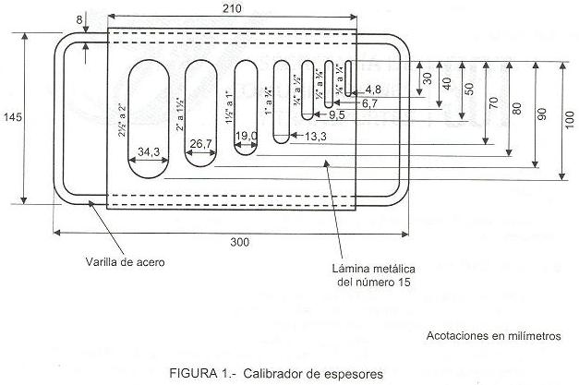  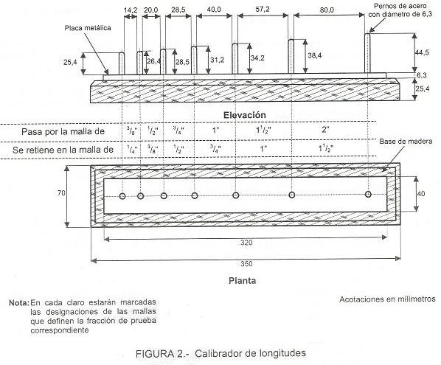  Charolas.

B) DESARROLLO DE LA PRACTICA

- De una muestra se toma por cuarteo una porción de material pétreo suficiente para obtener, como mínimo, doscientas (200) partículas retenidas en la malla Num. 4.

- Se criba dicha porción por la malla Núm. 4 y se elimina el material que pasa dicha malla.

- Se pesa la fracción retenida en la malla Núm. 4 y se registra su peso como Wi en gramos; a continuación, se criba esta fracción por las mallas indicadas en la prueba de granulometría. En seguida, se determina el número de partículas retenidas en cada malla y se verifica que el total no sea menor de doscientos (200), de lo contrario, se efectuarán las operaciones indicadas utilizando una porción de muestra de mayor tamaño.
PROCEDIMIENTO DE PRUEBA.
PARA LAS PARTÍCULAS CON FORMA ALARGADA.
Para cada porción clasificada de la muestra de prueba, es decir, del número de partículas retenido en cada malla, se verifica que cada pieza pase por la ranura correspondiente del calibrador de longitudes, buscando la posición tal que su dimensión mayor sea paralela al eje del calibrador.
Se reúnen todas las partículas que hayan pasado por las ranuras del calibrador de longitudes y se determina su masa, designándola como m_{a}, en g.
PARA LAS PARTÍCULAS CON FORMA DE LAJA (APLANADA).
Para cada porción clasificada de la muestra de prueba, es decir, del número de partículas retenido en cada malla, se verifica que cada pieza pase por la ranura correspondiente del calibrador de espesores, buscando la posición más adecuada.
Se reúnen todas las partículas que hayan pasado por las ranuras del calibrador de espesores y se determina su masa, designándola como m_{e}, en g.

C) CALCULO Y REPORTE

Se calcula y reporta el porcentaje de las partículas con forma de alargada, con relación a la masa de la muestra de prueba utilizada, empleando la siguiente expresión:

C_{a} = m_{a} X 100
M
En donde:

Ca = por ciento en masa de partículas en forma alargada, ( % ).
m_{a =} Masa de las partículas con forma alargada, determinada en cada una de las muestras de prueba (g).
M = Masa total de la muestra (g).

Se calcula el porcentaje de las partículas con forma de laja, con relación a la masa de la muestra de prueba utilizada, empleando la siguiente expresión:

C_{p} = m_{e} X 100
M

En donde:

C_{p} = Por ciento en masa de partículas con forma de laja, ( % )
M_{e} = Masa de las partículas con forma de laja, ( g )
M = Masa total de la muestra ( g).

5. RESULTADOS Y CONCLUSIONES

6. ANEXOS

7. REFERENCIAS

CARRERA | PLAN DE ESTUDIO | CLAVE ASIGNATURA | NOMBRE DE LA ASIGNATURA
Ingeniería Civil | 2003 - 1 | 5189 | Pavimentos

PRÁCTICA No. | LABORATORIO DE | Pavimentos | DURACIÓN  (HORA)
6 | NOMBRE DE LA PRÁCTICA | Viscosidad en asfaltos | 2

1. INTRODUCCION

La prueba de viscosidad provee un control de la consistencia del asfalto en el rango de temperaturas utilizadas normalmente en los procedimientos de construcción.
Se utilizan las pruebas Saybolt-Furol y viscosidad cinemática.

2. OBJETIVO (COMPETENCIA)

Determinar la consistencia de un asfalto mediante sus características de flujo a una determinada temperatura e indirectamente el grado de manejabilidad del producto asfáltico.

3. FUNDAMENTO

Tanto para el proyecto como para la ejecución de una obra, deberán obtenerse muestras representativas de los materiales en estudio, a fin de que, mediante las pruebas señaladas se determinen las características de calidad de cada material.

4. PROCEDIMIENTO (DESCRIPCION)
A) EQUIPO NECESARIO  - Viscosímetro saybolt con orificio furol.  Viscosidad cinemática.  Viscosímetro tipo Zeittuchs Cross-Arm.  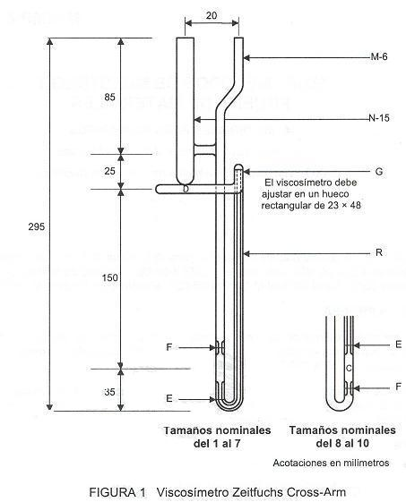 | MATERIAL DE APOYO  - Matraz aforado con 60 cm³.  - Termómetro graduado de 0 a100 grados centígrados.  - Cronometro.  - Vaso de precipitado.  Termómetros  Baño  Cronómetro  Líquido para llenar el baño (aceite mineral, para determinaciones de la viscosidad a 135 º C. Se puede utilizar agua destilada en el caso de que se deseen realizar determinaciones a 60 ºC.  Barómetro.

B) DESARROLLO DE LA PRACTICA

Viscosidad Saybolt – Furol.
1.-Se calentara el baño de aceite hasta temperatura de 0.50 grados centígrados mayor que la temperatura de prueba.

2.- Se colocaran en el vaso de precipitado 150g aproximadamente del producto asfáltico y se calentaran en una parrilla hasta una temperatura de 1 grado centígrado mayor que la de prueba, agitando durante el calentamiento hasta que la temperatura sea uniforme.

3.- Se vaciara el producto en la copa del viscosímetro hasta el nivel de derrame, se tapara y se mantendrá durante 15 minutos hasta alcanzar la temperatura de prueba. Se comprobara la temperatura con el termómetro y se colocara la tapa respectiva de manera que permita la entrada del aire.

4.- Enseguida se abrirá el obturador (tapón de corcho) comenzara a contar el tiempo que tarda el producto en llenar el matraz de 60cm³, pasando a través del orificio furol.

5.- Este tiempo en segundos, expresara la viscosidad del producto para la temperatura de prueba.

Viscosidad cinemática.
- Se mantiene el baño a 135 ± 0.03 º C, aplicando, en su caso, las correcciones necesarias en todas las lecturas del termómetro.
- Se selecciona un viscosímetro limpio y seco, que dé un tiempo de flujo mayor de 60 s y se precalienta a 135 ± 5.5 º C.
- Se monta el viscosímetro en el baño manteniendo vertical el tubo N y se carga vertiendo la muestra preparada a través de dicho tubo dentro del tubo D, hasta que el nivel de la muestra esté a una distancia no mayor de 0.5 mm de la línea de llenado G en el tubo de sifón, cuidando que no se humedezcan las paredes del tubo N durante el vertido. La muestra debe estar libre de pelusa, partículas sólidas u otras materias ajenas.
- Se deja el viscosímetro en el baño hasta que la muestra haya alcanzado la temperatura de prueba de 135± 0.03º C, pero no más de 30 min.
- Se aplica una ligera succión al tubo N para hacer que el menisco de la muestra de prueba se mueva hacia el tubo de sifón, hasta aproximadamente 30 mm abajo del nivel del tubo D en el tubo capilar R, con lo que se provoca el flujo de la muestra por gravedad.
- Se mide el tiempo requerido para que la orilla principal del menisco pase de la marca E a la F, con aproximación de 0.1 s. Si este tiempo de flujo es menor de 60 s, se selecciona un viscosímetro con un diámetro capilar menor y se repite el procedimiento de prueba indicado.

C) CALCULOS Y REPORTE

Viscosidad Saybolt – Furol

Se reporta como viscosidad Saybolt – Furol de la muestra, el tiempo en segundos que tarda en llenarse el matraz con el material asfáltico, hasta la marca de aforo, debiendo indicarse también la temperatura de prueba.

Es importante mencionar que una ligera variación en la temperatura de prueba provocara resultados erróneos, por lo que se sugiere tener el máximo cuidado en el control de temperaturas.
Como se darán cuenta, a mayor temperatura mayor viscosidad, mayor manejabilidad, pero se deberá tener presente que también a ciertas temperaturas los productos asfálticos lleguen a su punto de ignición. Es decir. El encendido del producto.

Viscosidad Cinemática.

Se calcula la viscosidad cinemática mediante la siguiente ecuación:

V = C x t
Donde:
V = Viscosidad cinemática, mm²/s
C = Factor de calibración del viscosímetro, mm²/ s²
t = Tiempo de flujo, s

La viscosidad cinemática se reportará con una aproximación al milésimo, anotando además, la temperatura de prueba.

5. RESULTADOS Y CONCLUSIONES

6. ANEXOS

7. REFERENCIAS

CARRERA | PLAN DE ESTUDIO | CLAVE ASIGNATURA | NOMBRE DE LA ASIGNATURA
Ingeniería Civil | 2003 - 1 | 5189 | Pavimentos

PRÁCTICA No. | LABORATORIO DE | Pavimentos | DURACIÓN  (HORA)
7 | NOMBRE DE LA PRÁCTICA | Penetración en el residuo de productos asfálticos | 2

1. INTRODUCCION

La prueba de penetración se puede efectuar tanto en el residuo de la destilación como en cementos asfálticos, los limites de la penetración son para el, moderadamente firme a la temperatura ambiente, en el que se puede penetrar un dedo sobre la superficie con la aplicación de una ligera presión, y el grado de penetración mas duro de una consistencia tal que solamente puede marcarse la huella del dedo aplicando una fuerte presión a la temperatura ambiente.

2. OBJETIVO (COMPETENCIA)

Determinar el grado de dureza de un cemento asfáltico original, o de residuo obtenido de la destilación de asfaltos rebajados.

3. FUNDAMENTO

Tanto para el proyecto como para la ejecución de una obra, deberán obtenerse muestras representativas de los materiales en estudio, a fin de que, mediante las pruebas señaladas se determinen las características de calidad de cada material.

4. PROCEDIMIENTO (DESCRIPCION)
A) EQUIPO NECESARIO | MATERIAL DE APOYO  - Una caja metálica de forma cilíndrica de 55.00 mm de diámetro por 35 mm de altura, aproximadamente.  - Una aguja de penetración de acero, cilíndrica, de 1 a 1.02 mm de diámetro, con punta tronco-cónica, cuyo peso incluido el del vástago, es de 100g.  - Aparato de penetración con carátula graduada que permite leer el desalojamiento de la aguja en decimos de milímetro.  - Un recipiente para introducir en agua la caja metálica con el cemento asfáltico y mantenerlo a la temperatura de prueba.  - Termómetro marcado de 0 a 100 grados centígrados.  - Cronómetro.

B) DESARROLLO DE LA PRACTICA

- Se calentara lentamente el cemento asfáltico hasta la temperatura mas baja, que permite vaciarlo a la caja de penetración de asfaltos rebajados de fraguado rápido o medio, se vaciara lentamente hasta llenar la caja de penetración, procurando, en ambos casos que no quede aire atrapado.
- Se dejara enfriar el espécimen de prueba hasta que adquiere la temperatura ambiente.
- Se coloca dentro del baño de agua que deberá estar a una temperatura de 25 grados centígrados, completamente sumergido y se mantendrá así por un periodo de 2 horas con el objeto de que el producto asfáltico adquiera dicha temperatura.
- Se coloca el recipiente con agua que contiene la caja con le asfalto, bajo el aparato de penetración; se colocara la aguja en contacto con la superficie de la muestra y se ajustara la carátula a cero. Se dejara caer libremente la aguja durante 5 segundos, al término de los cuales se medirá en la carátula de penetración correspondiente. Se hará de 4 a 6 penetraciones, tomado precaución de limpiar perfectamente la aguja después de cada prueba, y se calculara la penetración como el promedio de las lecturas tomadas, eliminando aquella o aquellas que discrepen a la generalidad.

C) CALCULO Y REPORTE

La penetración se expresara en decimos de milímetro, los que se denominan grados de penetración.
Para la captación de resultados se recomienda utilizar la siguiente tabla:

 | INGENIERIA CIVIL
 | LABORATORIO DE PAVIMENTOS
Práctica 13: Prueba de penetración
Penetración | 1 | 2 | 3 | 4 | 5 | 6
Lectura
Penetración = |  |  |  | Grado de Penetración

Cabe mencionar de la importancia de mantener la temperatura de 25 grados centígrados durante el proceso de la prueba, pues una mínima diferencia de temperatura arrojara resultados erróneos.

5. RESULTADOS Y CONCLUSIONES

6. ANEXOS

7. REFERENCIAS

CARRERA | PLAN DE ESTUDIO | CLAVE ASIGNATURA | NOMBRE DE LA ASIGNATURA
Ingeniería Civil | 2003 - 1 | 5189 | Pavimentos

PRÁCTICA No. | LABORATORIO DE | Pavimentos | DURACIÓN  (HORA)
8 | NOMBRE DE LA PRÁCTICA | Destilación de productos asfálticos | 2

1. INTRODUCCION

El procedimiento consiste esencialmente en efectuar la destilación de una muestra de asfalto rebajado, hasta una temperatura de 360 grados centígrados y registrar los volúmenes de producto destilado a las temperaturas especificadas, en el residuo asfáltico obtenido de la destilación se pueden realizar otras pruebas que ayudan a la identificación, la prueba de penetración es una de ellas.

2. OBJETIVO (COMPETENCIA)

Determinar el contenido de solvente que destilan a temperaturas establecidas, así como las proporciones del residuo asfáltico y total de solventes que existen en el producto así como la obtención de una cierta cantidad de residuo asfáltico sobre el que posteriormente se ejecutarán pruebas de clasificación.

3. FUNDAMENTO

Tanto para el proyecto como para la ejecución de una obra, deberán obtenerse muestras representativas de los materiales en estudio, a fin de que, mediante las pruebas señaladas se determinen las características de calidad de cada material.

4. PROCEDIMIENTO (DESCRIPCION)
A) EQUIPO NECESARIO | MATERIAL DE APOYO  - Matraz de destilación de 300 o 500 cm3.  - Condensador  - Extensión de vidrio  - Camisa revestida de asbesto, con mirilla de mica lateral y tapa seccionada.  - Probeta graduada de 100cm3 con divisiones de 1cm3  - Caja metálica para residuo de la destilación  - Termómetro con graduación de 0 a 400 grados centígrados con divisiones de 1 grado centígrado  - Fuente de calor (mechero de “Bunsen”)

B) DESARROLLO DE LA PRACTICA

Se colocan en el matraz de destilación 200 gramos de producto asfáltico que se desea
ensayar y se registra este peso como Pp.
2.- Se calcula el volumen del producto asfáltico (Vp) utilizando las expresiones de (pag siguiente) en donde se explica el cálculo correspondiente.
3.- Se ajusta el termómetro de manera que el bulbo quede retirado del fondo del matraz a una distancia de 6.5 cm.
4.- Se conecta el matraz al condensador de vapores. El cual a su vez deberá descargar mediante la extensión de vidrio a la probeta graduada.
5.- Se dejara circular agua fría por el condensador, conectando la entrada del agua con su respectiva salida.
6.- Se elevara la temperatura y se continuara calentando para que los solventes volátiles se desprendan, condensen y se reciban en la probeta graduada, en la forma tal que la primera gota producida por la condensación de los solventes a la salida del matraz, se produzcan dentro del periodo de 5 a 15 minutos, a partir de la iniciación de la prueba, y se anotara la temperatura a la que se desprendió dicha gota, para identificar el tipo de solvente.
Se llevara a cabo la destilación de manera que se obtenga de 50 a 70 gotas entre las temperaturas de 260 a 360 grados. El tiempo de destilación entre las temperaturas de 315 a 360b grados no deberá de exceder de 10 min. Si se trata de un solvente muy volátil, como el de los asfaltos rebajados de fraguado rápido, es necesario tomar las debidas precauciones para que la destilación se lleve a la velocidad indicada anteriormente.

Se anotarán los volúmenes del destilado obtenido a las temperaturas de 190, 225, 260, 315, 360 grados centígrados. Se llamará Vs al volumen total del solvente destilado a 360 grados centígrados.
9.- Al alcanzar la temperatura de 360 grados, se retira la fuente de calor, se desconecta el matraz de destilación del condensador e inmediatamente se procede a vaciar el residuo a la caja metálica, procurando al hacerlo, que no queden burbujas de aire atrapado, para efectuar posteriormente, la prueba de penetración descrita en este manual, el solvente que hubiese quedado en el condensador deberá juntarse con el residuo de la destilación.

C) CALCULO Y REPORTE

Para fines de clasificación del producto, se calcula el porcentaje en volumen que representa el residuo asfáltico, aplicando el siguiente modelo:
R_{d} = 1- (m_{i} – m_{f})/m_{i}
Donde:
R_{d} = Contenido de cemento asfáltico por destilación, (%)
m _{i} = Masa de la muestra de asfalto rebajado antes de la destilación, Kg.
m_{f} = Masa de la muestra de asfalto rebajado al final de la destilación, Kg.

Se calculan también los porcentajes de destilado a las temperaturas de 190, 225, 260 y 315 grados centígrados, dividiendo los volúmenes destilados a cada una de las temperaturas entre el volumen total destilado a 360 grados centígrados y multiplicando por 100 los cocientes obtenidos.
Se calculará el porcentaje en peso de residuo asfáltico aplicando el siguiente modelo matemático:
V₁ = V₁₉₀ / V₃₆₀ , V₂ = V₂₂₅ / V₃₆₀ , V₃ = V₂₆₀ / V₃₆₀ , V₄ = V₃₁₆ / V₃₆₀
Donde:
V₁, V₂, V₃, V₄ = Volúmenes destilados a 190, 225, 260,y 360º C respectivamente, (%)
V_{190,} V_{225,} V_{260,} V₃₁₆ = Volúmenes destilados a 190, 225, 260 y 316º C, (cm³ )
V₃₆₀ = Volumen total destilado a 360º C, cm³.

5. RESULTADOS Y CONCLUSIONES

6. ANEXOS

7. REFERENCIAS

CARRERA | PLAN DE ESTUDIO | CLAVE ASIGNATURA | NOMBRE DE LA ASIGNATURA
Ingeniería Civil | 2003 - 1 | 5189 | Pavimentos

PRÁCTICA No. | LABORATORIO DE | Pavimentos | DURACIÓN  (HORA)
9 | NOMBRE DE LA PRÁCTICA | Punto de ignición | 2

1. INTRODUCCION

El punto de ignición de un producto asfáltico representa la temperatura crítica arriba de la cual deberán tomarse precauciones para eliminar los peligros de incendio durante el calentamiento y manipulación del mismo

2. OBJETIVO (COMPETENCIA)

Esta prueba permite determinar la temperatura máxima a la que el material asfáltico puede calentarse sin peligro de inflamación instantánea en presencia de una flama directa, así como aquella en que inicia su combustión.

3. FUNDAMENTO

Tanto para el proyecto como para la ejecución de una obra, deberán obtenerse muestras representativas de los materiales en estudio, a fin de que, mediante las pruebas señaladas se determinen las características de calidad de cada material.

4. PROCEDIMIENTO (DESCRIPCION)
A) EQUIPO NECESARIO | MATERIAL DE APOYO  - Copa abierta de Cleveland  - Termómetro con escala de 0 a 100 grados centígrados.  - Parrilla electrica.  - Base provista de un mechero movil para pasar la flama sobre la copa cleveland  - Soporte.

B) DESARROLLO DE LA PRACTICA

Se llena la copa hasta la marca inferior con el producto asfáltico, previamente calentado hasta hacerlo fluido.

2.- Se calentara la parte inferior de la copa de tal forma que la temperatura del asfalto suba en una relación aproximada de 1.5 grados centígrados por minuto.

3.-Se agitara el producto con el termómetro a intervalos de tiempo, para uniformizar la temperatura.

4.- El termómetro se quedara suspendido con su bulbo sumergido en el producto asfáltico.

5.- A intervalos de un grado centígrado se pasara una pequeña flama horizontalmente por bordes de la copa y se observara si se producen pequeñas chispas, si esto sucede, se anotara la temperatura correspondiente, la que representa el punto de ignición del producto asfáltico.

C) CALCULOS Y REPORTE

En esta prueba solo se requiere el registro de temperatura para el que produce la chispa del producto, por lo que nos apoyaremos solamente del siguiente esquema.

5. RESULTADOS Y CONCLUSIONES

6. ANEXOS

7. REFERENCIAS

CARRERA | PLAN DE ESTUDIO | CLAVE ASIGNATURA | NOMBRE DE LA ASIGNATURA
Ingeniería Civil | 2003 - 1 | 5189 | Pavimentos

PRÁCTICA No. | LABORATORIO DE | Pavimentos | DURACIÓN  (HORA)
10 | NOMBRE DE LA PRÁCTICA | Carga de la partícula | 2

1. INTRODUCCION

Esta prueba es la única capaz de definir el tipo de emulsión. Debe ser adaptada a cualquier caso, ya que existen emulsiones aniónicas ácidas y emulsiones catiónicas básicas. Los glóbulos de asfalto con carga eléctrica positiva los clasifican como catiónicos; los de carga negativa en aniónicos.

2. OBJETIVO (COMPETENCIA)

Identificar las emulsiones asfálticas aniónicas o catiónicas a través de su carga eléctrica.

3. FUNDAMENTO

Tanto para el proyecto como para la ejecución de una obra, deberán obtenerse muestras representativas de los materiales en estudio, a fin de que, mediante las pruebas señaladas se determinen las características de calidad de cada material.

4. PROCEDIMIENTO (DESCRIPCION)
A) EQUIPO NECESARIO  Dispositivo que proporcione una corriente eléctrica directa de 12 voltios, provisto de una resistencia variable y un miliamperímetro.  Dos electrodos formados cada uno por una placa de acero inoxidable de 101.6 mm por 25.4 mm y 3 mm. Los electrodos estarán aislados entre sí y sostenidos paralela y rígidamente a una distancia de 12.7 mm. | MATERIAL DE APOYO  Un vaso de precipitado de vidrio, de 150 a 250 ml. De capacidad.  Cronómetro.

B) DESARROLLO DE LA PRACTICA

Viértase en el vaso una cantidad de emulsión suficiente para que los electrodos puedan sumergirse 25.4 mm., dentro de ella sin tocar el fondo del vaso.
Conéctense al aparato los electrodos limpios y secos; en seguida, sumérjanse en la emulsión hasta una profundidad de 25.4 mm., sin tocar las paredes ni el fondo del vaso.
Acciónese el interruptor de la corriente eléctrica; ajústese ésta a una intensidad de 8 miliamperios y a partir de este momento, cuéntese el tiempo.
Cuando hayan transcurrido 30 minutos de aplicación de la corriente o bien, la intensidad de ésta se haya reducido a 2 miliamperios en un tiempo menor, interrúmpase la corriente; desconéctense los electrodos y lávense con agua de llave.
Obsérvese si hay asfalto depositado en los electrodos; una emulsión catiónica depositará una cantidad apreciable de asfalto sobre el cátodo o electrodo negativo, mientras que el ánodo o electrodo positivo se conservará relativamente limpio.
En caso de no apreciarse depósito de asfalto en ninguno de los electrodos, deberá repetirse la prueba con mayor intensidad de la corriente.

C) CALCULOS Y REPORTE

Repórtense los resultados de la prueba en términos de la polaridad determinada. Como positiva, si el asfalto se ha depositado en el cátodo o negativa , si el depósito se observa en el ánodo.

5. RESULTADOS Y CONCLUSIONES

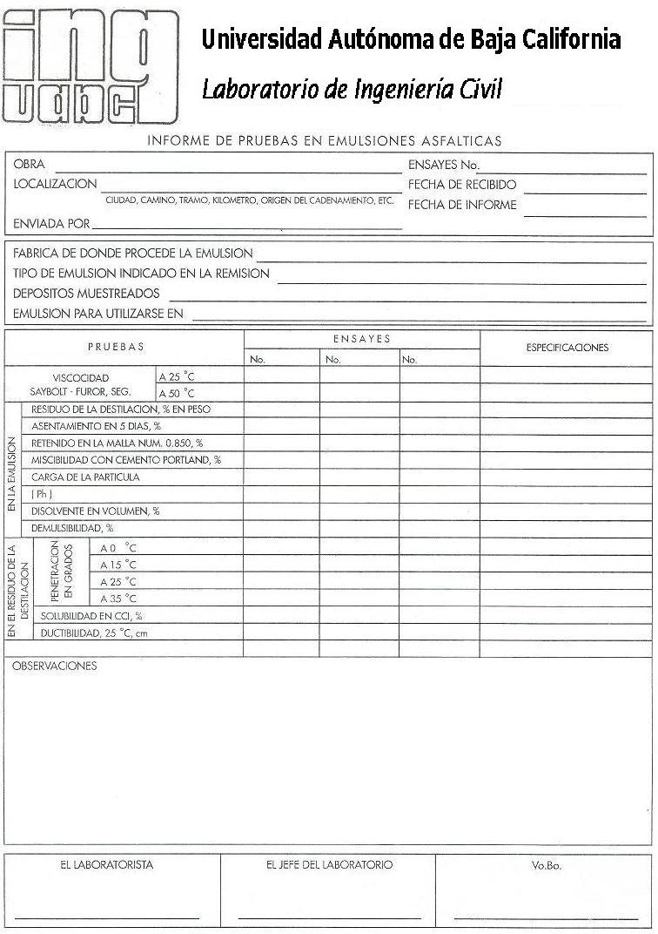
6. ANEXOS

7. REFERENCIAS

CARRERA | PLAN DE ESTUDIO | CLAVE ASIGNATURA | NOMBRE DE LA ASIGNATURA
Ingeniería Civil | 2003 - 1 | 5189 | Pavimentos

PRÁCTICA No. | LABORATORIO DE | Pavimentos | DURACIÓN  (HORA)
11 | NOMBRE DE LA PRÁCTICA | Contenido de agua en productos asfálticos | 2

1. INTRODUCCION

Un asfalto rebajado que contenga cierta cantidad de agua presentará formación de espuma al calentar el producto, lo que dificultará la maniobrabilidad del mismo, de ahí la trascendencia de determinar el contenido de agua en estos productos.

2. OBJETIVO (COMPETENCIA)

Determinación del agua presente en asfaltos rebajados.

3. FUNDAMENTO

Tanto para el proyecto como para la ejecución de una obra, deberán obtenerse muestras representativas de los materiales en estudio, a fin de que, mediante las pruebas señaladas se determinen las características de calidad de cada material.

4. PROCEDIMIENTO (DESCRIPCION)
A) EQUIPO NECESARIO | MATERIAL DE APOYO  - Matráz de destilación de 500 ml. De capacidad de cuello corto y fondo esférico.  - Trampa graduada con capacidad de 10 ml.  - Condensador con refrigeración de agua.  - Probeta graduada de 100 cm³.  - Gasolina que no contenga agua.  - Una fuente de calor.

B) DESARROLLO DE LA PRACTICA

Se medirán en la probeta 100 cm³ del producto asfáltico, que se trasvasarán al matraz, utilizando 100 cm³ de solvente para limpiar perfectamente la probeta
El asfalto disuelto se pasará al matraz
Se conectará la trampa y el condensador al matraz y se comenzará a calentar lentamente, debiendo estar circulando agua a través del condensador.
La destilación deberá llevarse a cabo de tal forma que se obtengan de 2 a 5 gotas de destilado por segundo, durante un período no menor a 60 minutos.
El volumen del agua condensada recogida en la trampa expresada en mililitros representará el porcentaje de agua presente en el producto asfáltico.
La diferencia de densidad entre el agua y la gasolina es considerable, puesto que mientras la gasolina circula a través de la trampa y matraz, el agua que llega a la probeta se irá al fondo de la misma, por lo que al cabo de una hora aproximadamente se podrá tomar la lectura del agua

C) CALCULOS Y REPORTE

El volumen del agua condensada recogida en la trampa expresada en mililitros representará el porcentaje de agua presente en el producto asfáltico.

Es importante mencionar que un resultado cuyo porcentaje sea mayor al 0.20% de contenido de agua reflejará en el campo dificultades en la trabajabilidad del producto asfáltico analizado.

5. RESULTADOS Y CONCLUSIONES

6. ANEXOS

7. REFERENCIAS

CARRERA | PLAN DE ESTUDIO | CLAVE ASIGNATURA | NOMBRE DE LA ASIGNATURA
Ingeniería Civil | 2003 - 1 | 5189 | Pavimentos

PRÁCTICA No. | LABORATORIO DE | Pavimentos | DURACIÓN  (HORA)
12 | NOMBRE DE LA PRÁCTICA | Diseño de mezcla asfáltica, método Marshall | 2

1. INTRODUCCION

El método “Marshall” está limitado al proyecto y control de mezclas asfálticas elaboradas en planta estacionaria, en caliente, empleando cemento asfáltico.

2. OBJETIVO (COMPETENCIA)

Determinar el contenido óptimo de cemento asfáltico, tomando como base el contenido mínimo de cemento asfáltico, basado en la estimación de la superficie de los agregados pétreos.

3. FUNDAMENTO

Con la prueba “Marshall” se determinan los valores de estabilidad y de flujo en especimenes cilíndricos, compactados axialmente con un sistema determinado y probados a 60 grados centígrados. El valor de estabilidad se determina midiendo la carga necesaria para producir la falla del espécimen, la deformación vertical producida en el espécimen por dicha carga será el valor del flujo.

4. PROCEDIMIENTO (DESCRIPCION)
A) EQUIPO NECESARIO  - Una máquina de prueba tipo “Marshall” accionada con motor eléctrico que permite aplicar la carga por medio de una cabeza de prueba con forma de anillo calibrado para determinar el valor de las cargas y un extensómetro para medir las deformaciones del anillo. | MATERIAL DE APOYO  - Molde de compactación provisto de collarín de extensión y de una placa base, un sostén del molde de compactación para sujetar firmemente el molde.  - Un pistón de compactación con superficie circular de apisonado de 79.84 cm², equipado con una pesa deslizante de 4.36 kg cuya altura de caída es de 45.70 cm (en caso de que el equipo mecánico de compactación no esté disponible).  - Tanque de saturación con dispositivo eléctrico para mantener constante la temperatura del agua.  - Hornilla eléctrica o estufa de gas para calentar los agregados, termómetro blindado para registrar temperaturas entre 10 y 200 grados centígrados.  - Balanza solución con capacidad de 20 kg y sensilbilidad de un gramo, cuchara de albañil, espátula y charola de lámina.

B) DESARROLLO DE LA PRACTICA

Se determina la granulometría del material pétreo que vaya a utilizarse para la mezcla asfáltica.
2.- Se elaboran tres especimenes para cada uno de los siguientes porcentajes de contenido de cemento asfáltico: 3.5, 4, 4.5, 5, 5.5, 6, 6.5, y 7%
3.- Cada espécimen se formará con 1200 gramos aproximadamente de material pétreo.
4.- El material pétreo se calentará hasta obtener una temperatura de 175 grados centígrados, mientras que el cemento asfáltico se calentará hasta 120 grados centígrados.
5.- La cantidad de cemento asfáltico por agregar se determinará de la siguiente manera:

CCA (gramos)= PCA (%) * PMP (gramos)/100
Donde:
CCA= Cantidad de cemento asfáltico en porcentaje (%)
PCA= Porcentaje de cemento asfáltico del espécimen
PMP= Peso del material pétreo en gramos
6.- Una vez logrado el control de las temperaturas tanto para el cemento asfáltico como para el material pétreo y determinado igualmente la cantidad respectiva, se mezclarán hasta lograr un color negro en la totalidad de la muestra, se debe procurar no calentar la mezcla hasta logrado la uniformidad de la misma, en cuyo caso se calentará nuevamente hasta obtener una temperatura de 100 grados centígrados.
7.- Posteriormente se tomarán exactamente 1200 gramos de mezcla, para efectuar la compactación, el molde que se utilice para dicha acción, deberá sacarse del agua hirviendo, el vaciado a este molde tendrá inicialmente una pequeña capa de finos, para evitar en el proceso de compactación la ruptura de materiales gruesos.
8.- Se coloca el molde en el equipo mecánico o manual de compactación, no olvidando poner papel filtro en la parte inferior como en la superior de la mezcla.
9.- El proceso de compactación constará de 75 golpes por cada cara del espécimen.
10.- Se procede al enfriamiento del espécimen y desmonte del molde, se coloca una capa de estrato de zinc (capa impermeabilizante) para determinar su peso tanto en el aire como sumergido en el agua; es necesario la medición de la altura del espécimen.
11.- Se procede a la utilización del equipo de prueba “Marshall”, para tal efecto se requiere sumergir el espécimen en agua caliente con temperatura constante de 60 grados centígrados durante un período de 20 minutos, después, se retira el espécimen del agua caliente y se posiciona entre las dos secciones de la cabeza de prueba centrando el conjunto en la máquina “Marshall”. Se coloca el medidor de flujo en el poste guía y se ajusta a cero la carátula.
Se aplica carga al espécimen a razón constante de 5.00 centímetros por minuto, hasta que la galla del espécimen ocurra.
La carga máxima aplicada para producir la falla del espécimen a la temperatura de 60 grados centígrados, se debe registrar como el valor de estabilidad “Marshall”.

C) CALCULO Y REPORTE

Los cálculos serán realizados bajo las siguientes consideraciones:
Columna 1: Número progresivo para indicar cada uno de los especimenes
Columna 2: Porcentaje de cemento asfáltico por peso de agregado, es decir,
porcentaje de cemento asfáltico respectivo
Columba 3: Porcentaje de cemento asfáltico por peso de mezcla, y se obtiene con:
% CA (ppm) = %CA* 100/ (100+ %CA)
Donde: % CA = Porcentaje de cemento asfáltico respectivo
Columna 4: Peso del espécimen en el aire en gramos
Columna 5: Peso del espécimen sumergido en el agua, en gramos
Columna 6: Volumen del espécimen en cm³ y se obtiene mediante el siguiente modelo:
C06= C04-C05
Columna 7: Peso volumétrico en ton/m³ y es igual a:
C07= C04/C06
Columna 8: Volumen de cemento asfáltico en porcentaje
C08= C03* C07/DCA
Donde: DCA= Densidad del cemento asfáltico
Columna 9: Volumen del material pétreo en %
C09= (100-CO3)* C07/DMP
Donde: DMP= Densidad del material pétreo
Columna 10: Porcentaje de vacíos
C10=(100-C08-C09)
Columna 11: Porcentaje de material pétreo
C11= 100-C09
Columna 12: Porcentaje de vacíos llenados por el cemento asfáltico
C12= C08/C11
Columna 13: Lectura de micrómetro
Columna 14: Altura del espécimen en centímetros
Columna 15: Estabilidad o carga en kilogramos
C15= C13*ca
Donde ca= Constante del anillo
Columna 16: Factor de corrección, correspondiente a la altura del espécimen
Columna 17: Estabilidad corregida en kilogramos
C17= C16 * C15
Columna 18: Flujo o lectura del deformímetro en centésimas de pulgada
Columna 19: Flujo en milímetros
C19= C18*0.01*25.4

Se dibujaran las siguientes gráficas:
Peso volumétrico v_{s} Contenido de cemento asfáltico
Estabilidad v_{s} Contenido de cemento asfáltico
Flujo v_{s} Contenido de cemento asfáltico
Porcentaje de vacíos v_{s} Contenido de cemento asfáltico
Porcentaje de vacíos de material pétreo v_{s} Contenido de cemento asfáltico
De los datos obtenidos de las gráficas se calculara el contenido óptimo de cemento asfáltico promediando los siguientes valores:
El contenido de cemento asfáltico correspondiente al mayor peso volumétrico.
El contenido de cemento asfáltico correspondiente a la máxima estabilidad.
El contenido de cemento asfáltico correspondiente al valor medio del porcentaje de vacíos.
El contenido de cemento asfáltico correspondiente al valor mínimo del porcentaje de vacíos de material pétreo.

5. RESULTADOS Y CONCLUSIONES

6. ANEXOS

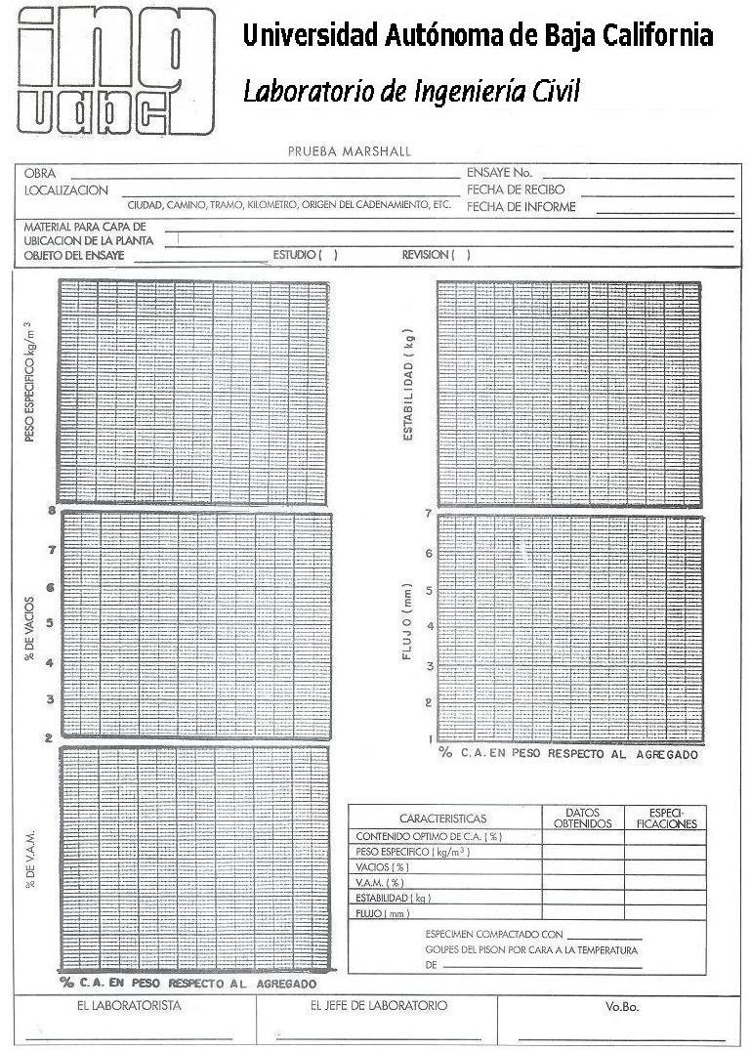

7. REFERENCIAS

CARRERA | PLAN DE ESTUDIO | CLAVE ASIGNATURA | NOMBRE DE LA ASIGNATURA
Ingeniería Civil | 2003 - 1 | 5189 | Pavimentos

PRÁCTICA No. | LABORATORIO DE | Pavimentos | DURACIÓN  (HORA)
13 | NOMBRE DE LA PRÁCTICA | Contenido de asfalto mediante extracción con rotarex | 2

1. INTRODUCCION

El empleo del aparato denominado rótarex o extractor centrífugo, proporciona un medio útil para comprobar el porcentaje de cemento asfáltico presente en una mezcla ya elaborada. Además permite el efectuar un análisis granulométrico al finalizar la prueba de extracción de cemento asfáltico.

2. OBJETIVO (COMPETENCIA)

La determinación del contenido de cemento asfáltico de una mezcla asfáltica.

3. FUNDAMENTO

Tanto para el proyecto como para la ejecución de una obra, deberán obtenerse muestras representativas de los materiales en estudio, a fin de que, mediante las pruebas señaladas se determinen las características de calidad de cada material.

4. PROCEDIMIENTO (DESCRIPCION)
- EQUIPO NECESARIO  Extractor centrífugo rótarex. | MATERIAL DE APOYO  - Termómetro blindado con rango de 10 a 200 grados centígrados.  - Balanza con aproximación al centésimo de gramo.  - Papel filtro.  - Charola, estufa, cuchara de albañil, espátula.  - Solvente.

B) DESARROLLO DE LA PRACTICA

- Se calienta el espécimen para que pierda dureza, y sea factible su disgregación
- Se homogeniza y cuartea para obtener una muestra de 500 gramos.
- Se coloca la muestra en el equipo rótarex, en la parte superior un papel filtro detendrá la salida de los finos.
- Se agregara solvente y se acciona el equipo rótarex, de forma mecánica o manual según sea el caso.
- Se agregara solvente tanto como sea necesario, esto es hasta que el color del solvente a la salida del equipo rótarex sea igual que la entrada.
- Una vez terminado dicho proceso, se saca la muestra del equipo rótarex y se pesa.

C) CALCULOS Y REPORTE

La obtención del porcentaje de cemento asfáltico se hará con el siguiente modelo.

%CA = ( PM –PMP ) / PMP * 100

Donde:
%CA = porcentaje de cemento asfáltico
PM = Peso de la muestra en gramos.
PMP= Peso del material pétreo en gramos.

5. RESULTADOS Y CONCLUSIONES

6. ANEXOS

7. REFERENCIAS

CARRERA | PLAN DE ESTUDIO | CLAVE ASIGNATURA | NOMBRE DE LA ASIGNATURA
Ingeniería Civil | 2003 - 1 | 5189 | Pavimentos

PRÁCTICA No. | LABORATORIO DE | Pavimentos | DURACIÓN  (HORA)
14 | NOMBRE DE LA PRÁCTICA | Desprendimiento por fricción | 2

1. INTRODUCCION

Se dice que un material es hidrofílico cuando tiene mas afinidad por el agua que por el asfalto, e hidrofóbico en caso contrario, si un material empleado para formar una carpeta asfáltica es hidrofilico, este atraera el agua y desalojara la película de asfalto que recubre, por lo tanto, quedara destruida la adherencia existente entre el agregado y el asfalto, y por ende se presentara la falla de la carpeta por la perdida de estabilidad al separarse el asfalto.

2. OBJETIVO (COMPETENCIA)

Conocer si el material pétreo que se pretende emplear en la elaboración de carpetas es de características hidrofilicas o hidrofobicas.

3. FUNDAMENTO

Tanto para el proyecto como para la ejecución de una obra, deberán obtenerse muestras representativas de los materiales en estudio, a fin de que, mediante las pruebas señaladas se determinen las características de calidad de cada material.

4. PROCEDIMIENTO (DESCRIPCION)
A) EQUIPO NECESARIO  Dispositivo mecánico para realizar el agitado de las mezclas de prueba, consistente en una barra giratoria porta-frascos, en la cual se encuentran sujetos de dos en dos a cada lado y perpendicularmente a dicha barra, la que está apoyada en soportes de baleros y accionada por un motor eléctrico provisto de un reductor de velocidad, para que los frascos giren a razón de 45 a 50 revoluciones por minuto. | MATERIAL DE APOYO  Frascos de vidrio de 500 centímetros cúbicos de capacidad, de 6.5 cm de diámetro y 16 cm de altura aproximadamente, de boca ancha y tapa hermética.  Balanza con capacidad de 2 kilogramos y aproximación de 0.1 gr.  Horno con termostato que mantenga una temperatura de 20 a 150 grados centígrados con aproximación de más menos 2 grados centígrados.  Placa eléctrica de calentamiento con capacidad hasta de 200 grados centígrados y control de temperatura.  Termómetro graduado de 0 a 150 grados centígrados, con aproximación de 1 grado centígrado.  Mallas de las siguientes designaciones 12.5, 6.3, 2.0 y 0.425.  Baño de agua con temperatura controlable de 20 a 50 grados centígrados y aproximación de más menos 2 grados centígrados.  Charolas de lámina.  Cuchara de albañil chica.  Lupa de 4 a 5 aumentos, con diámetro aproximado de 65 mm.  Agua destilada o potable.

B) DESARROLLO DE LA PRACTICA

  - se verificara por duplicado la prueba de desprendimiento por fricción, tomando como testigo un material que haya comprobado tener buena afinidad con el asfalto.
  - De la mezcla preparada en las mismas condiciones como se va a emplear en la obra, se toman unos 300 g, y se coloca en un frasco de vidrio, posteriormente se vierte agua en el hasta cubrir totalmente a la mezcla.
  - Se deja reposar el frasco durante 24 horas.
  - Si después de este tiempo el desprendimiento del asfalto es de consideración, el material puede clasificarse como altamente hidrofilico.
  - Si no a ocurrido un desprendimiento apreciable de la película del asfalto, el frasco con su contenido deberá agitarse vigorosamente por 3 periodos de 15 minutos.
  - Si no se nota un desprendimiento de asfalto al terminar el tercer periodo de agitación, o que haya habido un desprendimiento ligero comprobado al del testigo puede considerarse como adherencia normal con el asfalto.
  - En caso contrario, se dirá que el material tiene adherencia regular o baja, según sea el desprendimiento ocurrido del asfalto siendo necesario aumentar dicha adherencia.

Esta prueba es ejecutada a materia que pasa la malla de 3/8” y con retenido en la malla de ¼”.

C) CALCULOS Y REPORTE

En virtud de que los resultados emitidos en esta práctica son meramente por observación, no se requiere efectuar cálculo alguno.
La falta de adherencia en su caso, puede presentarse por la presencia de una película fina de polvo adherido al material pétreo o debido a las características hidrofilicas del material que no es mas que un fenómeno de tensión superficial entre las fases agregado-asfalto-agua.
Por otra parte, cabe mencionar que la adherencia del material pétreo puede mejorar con aditivos, triturando el material, lavando el agregado o cambiando el asfalto utilizado.

5. RESULTADOS Y CONCLUSIONES

6. ANEXOS

7. REFERENCIAS

